Общество с ограниченной ответственностью " ГОРПРОЕКТ"

Свидетельство № 024.3-6908011216-П-58

Заказчик : Захарян О.А.

Проект межевания

части территории кадастрового квартала

69:39:0120220  
19 - 57- ПМ

г. Вышний Волочек  
2019 год

**Раздел I. Основная часть проекта межевания.**

**Раздел II. Материалы по обоснованию проекта межевания**

Общество с ограниченной ответственностью  
"ГОРПРОЕКТ"

Свидетельство № 024.3-6908011216-П-58

Заказчик : Захарян О.А.

Проект межевания

части территории кадастрового квартала

69:39:0120220  
**19-57- ПМ**

Раздел I. Основная часть проекта межевания.

Раздел II. Материалы по обоснованию проекта межевания

Директор ООО "Горпроект"

Дорофеева С.К.

Егоров Р.В.



Главный инженер проекта

г. Вышний Волочек  
2019 год

|  |  |  |  |  |
| --- | --- | --- | --- | --- |
| №  п/п | Наименование | | Масштаб | Примечание |
| Раздел 1. Основная часть проекта межевания | | | | |
| 1. | Пояснительная записка | | - | 19-57-ПМ -1 |
|  | Графические материалы | | | |
| 2. | 1 | Межевой план | 1:500 | 19-57-ПМ -1 |
| Раздел II. Материалы по обоснованию проекта межевания | | | | |
|  | Прилагаемые документы | | | |
|  | 1 | Распоряжение Г лавы города от 23.08.2019 №791-р | |  |
|  | 2 | Выписка из ПЗЗ муниципального образования «Город Вышний Волочек» №543 от 08.11.2019г | |  |
|  | 3 | Выписка из ПЗЗ муниципального образования Вышний Волочек» №544 от 08.11.2019г | «Город |  |
| 1. | 4 | Градостроительный план от 11.07.2017г. | |  |
| 5 | Распоряжение Главы города от 13.07.2019 №716-р | | 19-57-ПМ-2 |
|  | 6 | Выписка из Единого государственного реестра недвижимости от 15.08.2017г. | |  |
|  | 7 | Кадастровая выписка о земельном участке от  28.12.2016г. | |  |
|  | 8 | Акт согласования местоположения границ земельного участка | |  |
|  | 9 | Межевой план от 02.06.2017г. | |  |
|  | Графические материалы | | | |
|  | 1 | Ситуационный план | - |  |
| 2. | 2 | Схема улично-дорожной сети | 1:2000 |  |
| 3 | План красных линий | 1:500 | 19-57-ПМ -2 |
|  | 4 | Фрагменты карт ПЗЗ города Вышний Волочек | 1:500 |  |

1. Общие сведения
2. Ведомость координат границ земельных участков и линий градостроительного регулирования.
3. Чертежи.

Проект межевания части территории кадастрового квартала 69:39:0120220, примыкающей к существующему земельному участку с адресом: Тверская обл., г. Вышний Волочёк, примерно в 25м по направлению на юг от д.113 по Казанскому проспекту разрабатывается в соответствии с Градостроительным кодексом РФ, положениями главы 5 “Правил землепользования и застройки муниципального образования “Город Вышний Волочёк”, утвержденных решением Вышневолоцкой городской думы от 25.12.2013 №82 (с изменениями от 12.08.2015 №177, от

1. №219) на основании заявки Захарян О.А.

Исходные данные, использованные для разработки проекта межевания:

* Распоряжение Главы города от 23.08.2019 №791-р
* Градостроительный план от 11.07.2017г.;
* Правила землепользования и застройки муниципального образования "Город Вышний Волочек", содержащиеся в ФГИС ТП Минрегиона РФ;
* Генеральный план муниципального образования "Город Вышний Волочек", содержащиеся в ФГИС ТП Минрегиона РФ;
* материалы Публичной кадастровой карты (<http://maps.rosreestr.ru/PortalOnline/>);
* спутниковая съемка территории (Google Мар);
* задание на проектирование.

1 Общие сведения

Проект межевания части территории кадастрового квартала 69:39:0120220 разрабатывается в рамках градостроительной подготовки территории с целью определения положения красных линий территории, примыкающей к существующему земельному участку по адресу: Тверская обл., г. Вышний Волочёк, примерно в 25м по направлению на юг от д.113 по Казанскому проспекту (расширение существующего земельного участка на восток примерно на 6,0м.). Проект разрабатывается в соответствии с Градостроительным кодексом РФ, положениями главы 5 “Правил землепользования и застройки муниципального образования “Город Вышний Волочёк”, утвержденных решением Вышневолоцкой городской думы от 25.12.2013 №82 (с изменениями от 12.08.2015 №177, от

1. №219) на основании заявки Захарян О.А.

В соответствии со ст. 37, 39 Градостроительного Кодекса РФ, Правилами землепользования и застройки муниципального образования «Город Вышний Волочек», градостроительная подготовка части территории кадастрового квартала 69:39:0120220, предусмотренная данным проектом, осуществляется в виде разработки проекта межевания территории, примыкающей к существующему земельному участку по адресу: Тверская обл., г. Вышний Волочёк, примерно в 25м по направлению на юг от д.113 по Казанскому проспекту (расширение существующего земельного участка на восток на 6,0м.).

Существующий земельный участок с кадастровым номером 69:39:0120220:16, S=68,0m2 имеет вид разрешенного использования- «предпринимательство».

Проектируемый земельный участок с кадастровым номером 69:39:0120220:ЗУ1 (условный номер) образуется из «земель населенных пунктов». Площадь образуемого земельного участка- 34,2м2.

Проект подлежит дальнейшему рассмотрению комиссией по землепользованию и застройке администрации города Вышний Волочек, обсуждению в ходе общественных обсуждений или на публичных слушаниях, принятия соответствующего муниципального нормативно-правового акта об утверждении проекта.

Границами прорабатываемой территории являются:

- улица Демьяна Бедного от Казанского проспекта до участка № 78 по ул. Д. Бедного, в пределах кадастрового квартала 69:39:0120220.

1.1 Ведомость координат характерных точек прорабатываемой территории

|  |  |  |  |
| --- | --- | --- | --- |
| № | Координаты X | Координаты У | Примечание |
| А | 373269,15 | 2194929,83 |  |
| Б | 373268,16 | 2194957,81 |  |
| В | 373252,47 | 2194957,26 |  |
| Г | 373253,45 | 2194929,28 |  |

Водоохранные зоны, прибрежные защитные полосы, береговые полосы, зоны санитарной охраны источников питьевого водоснабжения, зоны охраны объектов культурного наследия, строительные ограничения (карст, значительный уклон рельефа) на территории отсутствуют.

Размещение объектов капитального строительства федерального, регионального или местного значения на прорабатываемой территории не предусматривается.

В пределах прорабатываемой территории расположены:

- земельный участок объекта образования и просвещения (ГБПОУ Вышневолоцкий медицинский колледж)

Застройка, примыкающая к пересечению ул. Демьяна Бедного и Казанского проспекта имеет следующие характеристики:

|  |  |  |
| --- | --- | --- |
| № | Наименование | Параметры |
| 1 | Средняя площадь земельного участка | - |
| 2 | Плотность застройки | - |
| 3 | Тип застройки | Объекты образования: учебный корпус (2эт.), общежитие (4эт.) |
| 4 | Наименование территориальных зон в пределах прорабатываемой территории | Зона объектов образования и просвещения |
| 5 | Код территориальной зоны | ОН |
| 6 | Основные виды разрешенного использования территории применительно к зоне ОН | * Образование и просвещение (3.5); * Общественное использование объектов капитального строительства (3.0); * Социальное обслуживание (3.2);   Здравоохранение (3.4). |
| 7 | Вспомогательные виды разрешенного использования территории применительно к зоне ОН | * Сельскохозяйственное использование (1.0);   Коммунальное обслуживание (3.1);   * Культурное развитие (3.6); * Религиозное использование (3.7): * Спорт (5.1); * Обеспечение внутреннего правопорядка (8.3). |
| 8 | Условно разрешенные виды разрешенного использования территории применительно к зоне ОН | * Предпринимательство (4.0); * Магазины (4.4); * Общественное питание (4.6); * Обслуживание автотранспорта (4.9); * Развлечения (4.8); * Отдых (рекреация) (5.0); * Связь (6.8). |
| 9 | Планировочные ограничения | Территория проектирования находится |

|  |  |  |  |
| --- | --- | --- | --- |
| № | Координаты X | Координаты У | Примечание |
| 6 | 373263,34 | 2194952,64 |  |
| 1 | 373263,98 | 2194934,65 |  |

Межевой план  
М 1500

Координаты характерых точек устанавливаемой красной линии

Ведомость координат образуемого  
земельного участка

Согласовано

земельный участок

S=68,0m2

кад.N*69:39:0120220:16

ОБРАЗУЕМЫЙ

земельный участок

S=34,2m2

ка0.№69:39:О12О22ОЗУ1

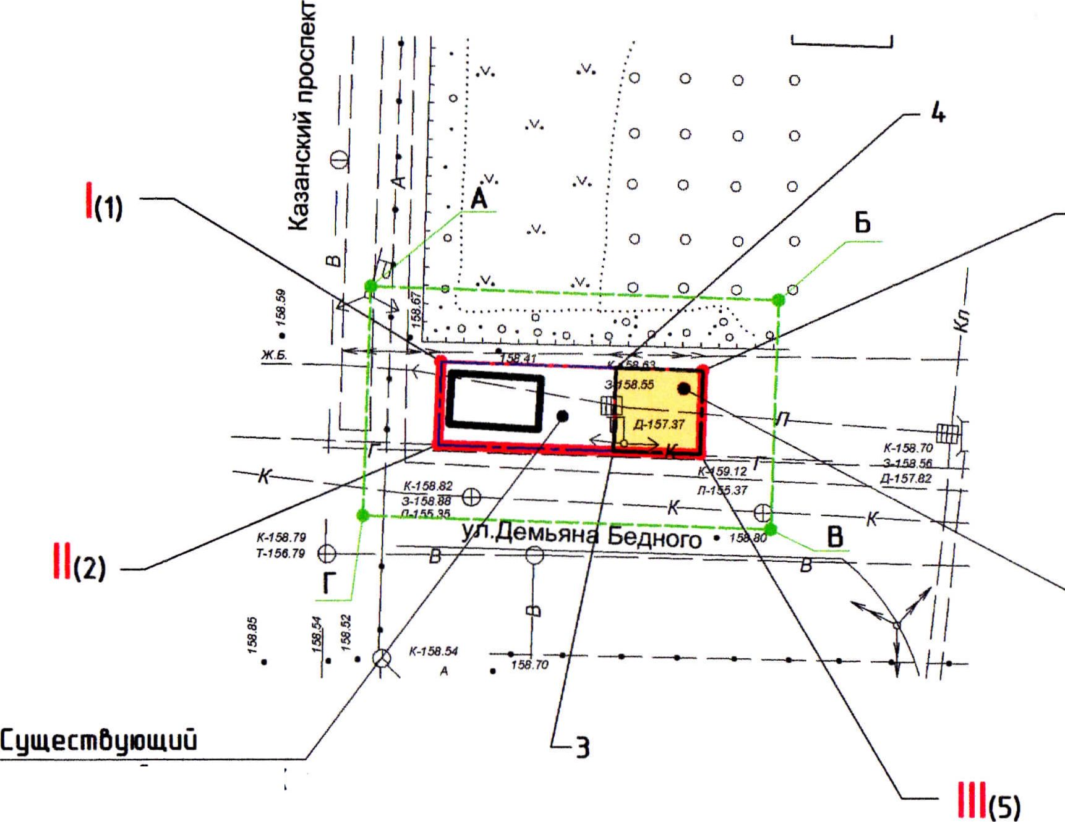

**IV(«**

|  |  |  |
| --- | --- | --- |
| № | X | У |
| I | 373263,98 | 2194934,65 |
| II | 373258,28 | 2194934,45 |
| III | 373257,64 | 2194952,44 |
| IV | 373263,34 | 2194952,64 |

|  |  |  |
| --- | --- | --- |
| № | X | У |
| 3 | 373257,85 | 2194946,44 |
| 4 | 373263,55 | 2194946,64 |
| 6 | 373263,34 | 2194952,64 |
| 5 | 373257,64 | 2194952,44 |
| 3 | 373257,85 | 2194946,44 |

Координаты прорабатываемой  
проектом территории

|  |  |  |
| --- | --- | --- |
| № | X | У |
| А | 373269,15 | 2194929,83 |
| Б | 373268,16 | 2194957,81 |
| В | 373252,47 | 2194957,26 |
| Г | 373253,45 | 2194929,28 |

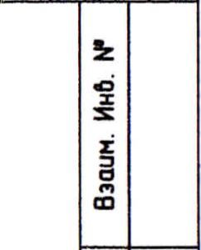

Координаты поворотных точек  
объединенной территории  
(существующего земельного участка  
и территории, примыкающей к нему)

Условные обозначения

- Существующая красная линия участка

■ Проектируемая красная линия существующего и присоединяемого участка

|  |  |  |
| --- | --- | --- |
| № | X | У |
| 1 | 373263,98 | 2194934,65 |
| 2 | 373258,28 | 2194934,45 |
| 5 | 373257,64 | 2194952,44 |
| 6 | 373263,34 | 2194952,64 |
| 1 | 373263,98 | 2194934,65 |

Прорабатываемая проектом территория

Границы существующего земельного участка

Границы образуемого земельного участка

|  |  |  |  |  |  |  |  |  |  |
| --- | --- | --- | --- | --- | --- | --- | --- | --- | --- |
| 0браз1 | | | емый земельный i | | | часток | | | |
|  |  |  |  |  |  | 19-57-ПМ-1 | | | |
|  |  |  |  |  |  |
|  |  |  |  |  |  | Заказчик: Захарян О.А. | | | |
|  |  |  |  |  |  |
| Изм. | Кол. | Лист | № бок | Побп. | Дата |
|  | |  | |  |  | Проект межевания части территории каЗастро&ого квартала 69 39 0120220 | Стабия | Лист | Лиспоб |
|  | |  | |  |  | П | 1 |  |
| ГИП | | Егоров | |  | 10.19 |
| Разработал | | Васина | |  |  | Межебой план | 000 Т0РПР0ЕКТ" г.Вышний Волочек Сбибетельстбо N”02t.3-6908011216-n-58 | | |
|  | |  | |  |  |
| Н.контр. | | Васина | | ТТ |  |

1. Прилагаемые документы
2. Чертежи

КОПИЯ

Гер 6

ГЛАВА

города Вышний Волочек  
Тверской области

Распоряжение

от 23.08.2019 № 791-р

О градостроительной подготовке части территории города Вышний Волочек

В соответствии с Градостроительным Кодексом РФ, положениями главы 5 «Правил землепользования и застройки муниципального образования «Город Вышний Волочек», утвержденных решением Вышневолоцкой городской Думы от 25.12.2013 № 82 (с изменениями от 12.08.2015 № 177, от

1. № 219, от 28.03.2019 № 146, от 30.05.2019 № 161), рассмотрев обращение Захаряна О.А.:
2. Осуществить градостроительную подготовку части территории города Вышний Волочек, расположенной в кадастровом квартале 69:39:0120220. Градостроительную подготовку территории осуществить в виде проекта межевания (далее - проект).
3. Заказчиком проекта межевания определить Захаряна О. А.
4. Предложить заказчику:
   1. Осуществить разработку проекта в срок, не превышающий два месяца со дня принятия данного распоряжения.
   2. На основании подготовленного проекта разработать предложения по внесению изменений в генеральный план и правила землепользования и застройки муниципального образования «Город Вышний Волочек».
   3. Представить разработанный и согласованный, в установленном порядке, проект и предложения на рассмотрение в отдел архитектуры и строительства администрации города Вышний Волочек.
   4. Представить необходимые материалы для проведения общественных обсуждений по проекту, принять участие и обеспечить присутствие проектной организации на общественных обсуждениях.
5. Отделу архитектуры и строительства администрации города Вышний Волочек (А.А. Дорофеев):
   1. Предоставить заказчику необходимые для разработки проекта материалы, содержащиеся « информационной системе обеспечения

градостроительной деятельности городского округа «Город Вышний Волочек».

* 1. Обеспечить рассмотрение обращений и предложений заинтересованных физических и юридических лиц по вопросам разработки проекта.

1. Разместить данное распоряжение на официальном сайте администрации города Вышний Волочек.
2. Опубликовать данное распоряжение в газете «Вышневолоцкая правда».
3. Данное распоряжение вступает в силу с момента его принятия.
4. Контроль за исполнением данного распоряжения возложить на заместителя главы администрации города Вышний Волочек А.Н. Кружкова.

И.о. Главы города

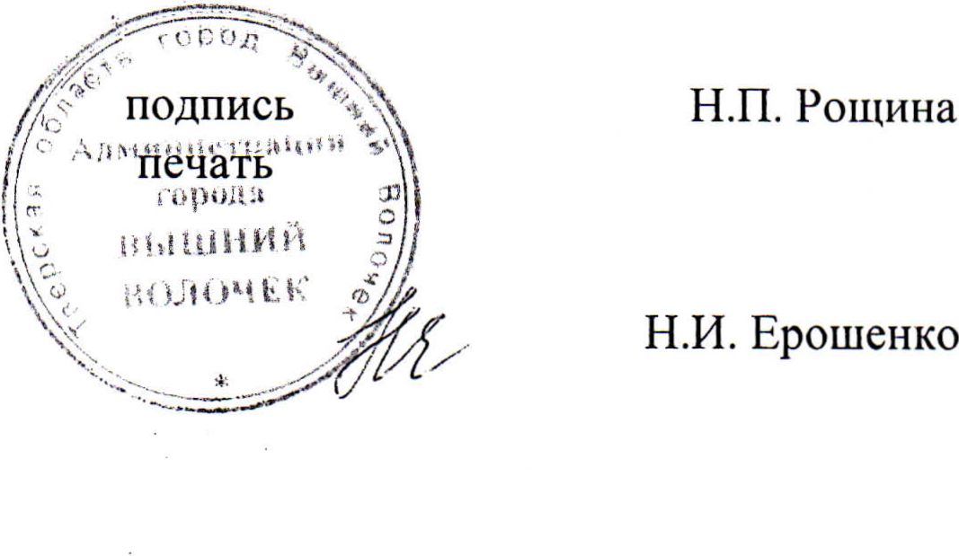

Руководитель организационного отдела администрации города Вышний Волочек 23.08.2019

Форма утверждена приказом Министерства строительства и жилищно-коммунального хозяйства Российской Федерации от 25 апреля 2017 г. № 741/пр

ГРАДОСТРОИТЕЛЬНЫЙ ПЛАН ЗЕМЕЛЬНОГО УЧАСТКА

|  |  |  |  |  |  |  |  |  |  |  |  |  |  |  |
| --- | --- | --- | --- | --- | --- | --- | --- | --- | --- | --- | --- | --- | --- | --- |
| № | R | и | 6 | 9 | 3 | 0 | 1 | 0 | 0 | 0 | - | 8 | 6 | 8 |

Градостроительный план земельного участка подготовлен на основании

заявления на получение градостроительного плана земельного участка

Захарян Олега Алексеевича от 10.07.2017 № 466/3-0009.0097

(реквизиты заявления правообладателя земельного участка с указанием ф.и.о. заявителя - физического лица, либо реквизиты

заявления и наименование заявителя - юридического лица о выдаче градостроительного плана земельного участка)

Местонахождение земельного участка

:Тверская область

(субъект Российской Федерации)

"г. Вышний Волочек

(муниципальный район или городской округ)

примерно в 25 м по направлению на юг от дома № 113 по Казанскому пуоспекту

(поселение)

Описание границ земельного участка:

|  |  |  |
| --- | --- | --- |
| Обозначение  (номер)  характерной точки | Перечень координат характерных точек в системе координат, используемой для ведения Единого государственного реестра недвижимости | |
|  | X | Y |
| 1 | 373 263,98 | 2 194 934,65 |
| 2 | 373 263,55 | 2 194 946,64 |
| 3 | 373 257,85 | 2 194 946,45 |
| 4 | 373 258,27 Ь | 2 194 934,45 |
| 1 | 373 263,98 | 2 194 934,65 |

Кадастровый номер земельного участка (при наличии) 69:39:0120220:16

Площадь земельного участка

*68 кв.м.*

Информация о расположенных в границах земельного участка объектах капитального строительства торговый павильон t

Информация о границах зоны планируемого размещения объекта капитального строительства в соответствии с утвержденным проектом планировки территории (при наличии) проект планировки территории не утвержден

|  |  |  |
| --- | --- | --- |
| Обозначение  (номер)  характерной точки | Перечень координат характерных точек в системе координат, используемой для ведения Единого государственного реестра  недвижимости | |
|  | X | Y |
| - | - | - |

Реквизиты проекта планировки территории и (или) проекта межевания территории в случае, если земельный участок расположен в границах территории, в отношении которой утверждены проект планировки территории и (или) проект межевания территории документация по планировке территории не утверждена L

(указывается в случае, если земельный участок расположен в границах территории в отношении которой утверждены проект

планировки территории и (или) проект межевания территории)

Градостроительный план подготовлен *А.А.Дорофеев. Руководитель отдела архитектуры и строительства администрации города Вышний Волочек*

(Ф.И.О., должность уполномоченногр лица, наименование органа)

*■-//be'"’* //. ‘ ■

М.П.

(при наличии)

t

ш..

*„Л"*

"Ту

... Д . ул \Д / /

!.? / О*

^ ■

(подпись)

-77

/ *А.А. Дорофеев* /

(расшифровка подписи)

Дата выдачи

(дд.мм.гггг)

1. Чертеж(и) градостроительного плана земельного участка

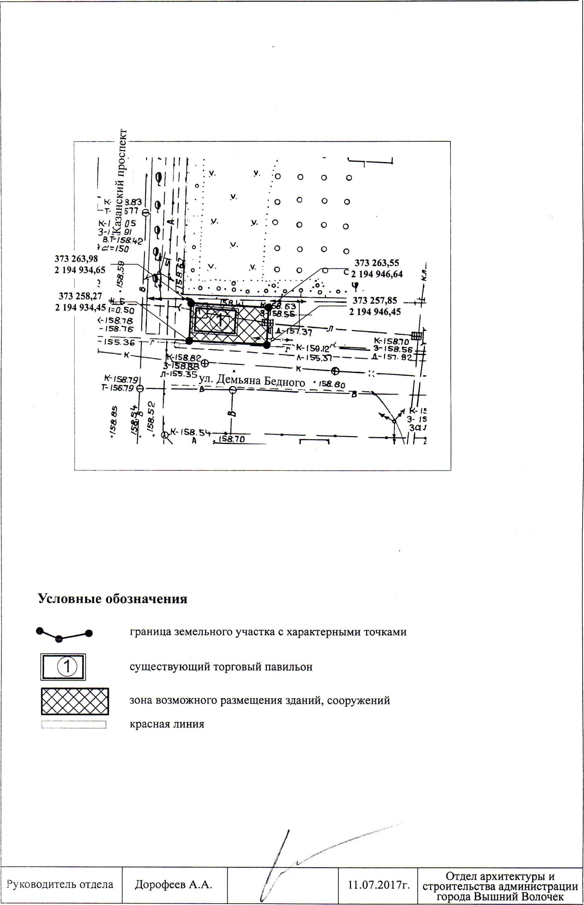

Чертеж(и) градостроительного плана земельного участка разработан(ы) на топографической основе в масштабе 1: 500 , выполненной (материалы из архива

отдела)

(дата, наименование организации, подготовившей топографическую основу)

Чертеж(и) градостроительного плана земельного участка разработан(ы) *11.07.2017* отделом архитектуры и строительства администрации города Вышний Волочек

(дата, наименование организации)

2. Информация о градостроительном регламенте либо требованиях к назначению, параметрам и размещению объекта капитального строительства на земельном участке, на который действие градостроительного регламента не распространяется или для которого градостроительный регламент не устанавливается Земельный участок расположен в территориальной зоне "ОН".

Градостроительный регламент установлен статьей 51 Правил землепользования и

застройки муниципального образования "Город Вышний Волочек"

1. Реквизиты акта органа государственной власти субъекта Российской Федерации, органа местного самоуправления, содержащего градостроительный регламент либо реквизиты акта федерального органа государственной власти, органа государственной власти субъекта Российской Федерации, органа местного самоуправления, иной организации, определяющего в соответствии с федеральными законами порядок использования земельного участка, на который действие градостроительного регламента не распространяется или для которого градостроительный регламент не устанавливается

Решение Вышневолоцкой городской Думы от 25.12.2013 № 82 «Об утверждении

Правил землепользования и застройки муниципального образования «Город Вышний

Волочек» (с изменениями от 12.08.2015 № 177, от 30.03.2016 № 219)

1. Информация о видах разрешенного использования земельного участка основные виды разрешенного использования земельного участка:

образование и просвещение (3.5)[1]; дошкольное, начальное и среднее общее

образование (3.5.1); среднее и высшее профессиональное образование (3.5.2);

общественное использование объектов капитального строительства (3.0);

социальное обслуживание (3.2): здравоохранение (3.4); амбулаторно-

поликлиническое обслуживание (3.4.1);

условно разрешенные виды использования земельного участка:

предпринимательство (4.0); магазины (4.4); выставочно-ярмарочная деятельность

(4.10); общественное питание (4.6); обслуживание автотранспорта (4.9);

развлечения (4.8); отдых (рекреация) (5.0); связь (6.8);

вспомогательные виды разрешенного использования земельного участка: сельскохозяйственное использование (1.0); коммунальное обслуживание (3.1);

культурное развитие (3.6): религиозное использование (3.7); спорт (5.1);

обеспечение внутреннего правопорядка (8.3)t I

t

1. Предельные (минимальные и (или) максимальные) размеры земельного участка I и предельные параметры разрешенного строительства, реконструкции объекта капитального строительства, установленные градостроительным регламентом для I территориальной зоны, в которой расположен земельный участок:

|  |  |  |  |  |  |  |  |
| --- | --- | --- | --- | --- | --- | --- | --- |
| Предельные (минимальные и (или) максимальные) размеры земельных участков, в том  числе их площадь | | | Минимальные отступы от границ земельного участка в целях определения мест допустимого размещения зданий, строений, сооружений, за пределами которых запрещено строительство зданий, строений, сооружений | Предельное  количество  этажей и (или)  предельная  высота  зданий,  строений,  сооружений | Максимальный процент застройки в границах  земельного  участка, определяемый как отношение суммарной площади  земельного  участка, которая может быть застроена, ко всей площади  земельного  участка | Требования к архитектур­ным решениям объектов  капитального  строительства, расположен­ным в границах территории исторического  поселения  федерального  или  регионального  значения | Иные  пока­  затели |
| 1 | 2 | 3 | 4 | 5 | 6 | 7 | 8 |
| Длина,  м | Ширина,  м | Площадь, м2 или га |  |  |  |  |  |
| - | - | - | - | - | - | - | - |

1. Требования к назначению, параметрам и размещению объекта капитального строительства на земельном участке, на который действие градостроительного регламента не распространяется или для которого градостроительный регламент не устанавливается:

|  |  |  |  |  |  |  |  |
| --- | --- | --- | --- | --- | --- | --- | --- |
| Причины | Реквизиты | Требования | Требования к параметрам объекта | | | Требования к размещению | |
| отнесения | акта, | к использо- | капитального строительства | | | объектов капитального | |
| земельного | регули- | ванию |  |  |  | строительства | |
| участка к виду | рующего | земельного | Предельное | Максималь- | Иные | Минимальные | Иные |
| земельного | использо- | участка | количество | ный процент | требова- | отступы от | требова |
| участка, на | вание |  | этажей и | застройки в | ния к | границ | ния к |
| который | земельного |  | (или) | границах | параме- | земельного | размещ |
| действие | участка |  | предельная | земельного | трам | участка в целях | ению |
| градостроитель- |  |  | высота | участка, | объекта | определения | объекте |
| ного регламента |  |  | зданий, | определяе- | капита- | мест | в |
| не |  |  | строений, | мый как | льного | допустимого | капитал |
| распространяет- |  |  | сооружений | отношение | строите- | размещения | ьного |
| ся или для |  |  |  | суммарной | льства | зданий, | строите |
| которого |  |  |  | площади |  | строений, | льства |
| градостроитель- |  |  |  | земельного |  | сооружений, за |  |
| ный регламент |  |  |  | участка, |  | пределами |  |
| не |  |  |  | которая |  | которых |  |

|  |  |  |  |  |  |  |  |
| --- | --- | --- | --- | --- | --- | --- | --- |
| устанавливается |  |  | - | может быть застроена, ко всей площади  земельного  участка |  | запрещено  строительство  зданий,  строений,  сооружений |  |
| 1 | 2 | 3 | 4 | 5 | 6 | 7 | 8 |
| - | - | - | - | - | - | - | - |

3. Информация о расположенных в границах земельного участка объектах капитального строительства и объектах культурного наследия 3.1 Объекты капитального строительства

№ 1 , *торговый павильон (один этаж)*

(согласно чертежу(ам) градостроительного плана) (назначение объекта капитального строительства, этажность,

*общая площадь* - *21,0 кв.м.*

высотность, общая площадь, площадь застройки)

инвентаризационный или кадастровый номер 69:39:0120220:53

3.2. Объекты, включенные в единый государственный реестр объектов культурного наследия (памятников истории и культуры) народов Российской Федерации

№ *не имеется* , ,

(согласно чертежу(ам) градостроительного плана) (назначение объекта культурного наследия, общая площадь,

площадь застройки)

5

(наименование органа государственной власти, принявшего решение о включении выявленного  
объекта культурного наследия в реестр, реквизиты этого решения)

регистрационный номер в реестре от

(дата)

1. Информация о расчетных показателях минимально допустимого уровня обеспеченности территории объектами коммунальной, транспортной, социальной инфраструктур и расчетных показателях максимально допустимого уровня территориальной доступности указанных объектов для населения в случае, если земельный участок расположен в границах территории, в отношении которой предусматривается осуществление деятельности по комплексному и устойчивому развитию территории:

|  |  |  |  |  |  |  |  |  |
| --- | --- | --- | --- | --- | --- | --- | --- | --- |
| Информация о расчетных показателях минимально допустимого уровня обеспеченности территории | | | | | | | | |
| Объекты коммунальной инфраструктуры | | | Объекты транспортной инфраструктуры | | | Объекты социальной инфраструктуры | | |
| Наименование вида объекта | Единица  измерения | Расчетный  показатель | Наименование вида объекта | Единица  измерения | Расчетный  показатель | Наименование вида объекта | Единица  измерения | Расчетный  показатель |
| 1 | 2 | 3 | 4 | 5 | 6 | 7 | 8 | 9 |
|  |  |  |  |  |  |  |  |  |
| Информация о расчетных показателях максимально допустимого уровня территориальной доступности | | | | | | | | |
| Наименование вида объекта | Единица  измерения | Расчетный  показатель | Наименование вида объекта | Единица  измерения | Расчетный  показатель | Наименование вида объекта | Единица  измерения | Расчетный  показатель |
| 1 | 2 | 3 | 4 | 5 | 6 | 7 | 8 | 9 |
|  |  |  |  |  |  |  |  |  |

1. Информация об ограничениях использования земельного участка, в том числе если земельный участок полностью или частично расположен в границах зон с особыми условиями использования территорий

нет

1. Информация о границах зон с особыми условиями использования территорий, если земельный участок полностью или частично расположен в границах таких зон:

|  |  |  |  |
| --- | --- | --- | --- |
| Наименование зоны с особыми условиями использования территории с указанием объекта, в отношении которого установлена такая зона | Перечень координат характерных точек в системе координат, используемой для ведения Единого государственного реестра недвижимости | | |
| Обозначение(номер) характерной точки | X | Y |
| 1 | 2 | 3 | 4 |
| - | - | - | - |

7. Информация о границах зон действия публичных сервитутов не установлен

|  |  |  |
| --- | --- | --- |
| Обозначение (номер) характерной точки | Перечень координат характерных точек в системе координат, используемой для ведения Единого государственного реестра недвижимости | |
| X | Y |
| - | - | - |

1. Номер и (или) наименование элемента планировочной структуры, в границах

которого расположен земельный участок не установлен

1. Информация о технических условиях подключения (технологического присоединения) объектов капитального строительства к сетям инженерно- технического обеспечения, определенных с учетом программ комплексного развития систем коммунальной инфраструктуры поселения, городского округа

данные отсутствуют

1. Реквизиты нормативных правовых актов субъекта Российской федерации, муниципальных правовых актов, устанавливающих требования к благоустройству территории

Постановление Мэра города Вышний Волочек от 23.09.2009 *№112* "О правилах в

сфере коммунального хозяйства, надлежащего содержания объектов и

производства работ на территории города Вышний Волочек"

11. Информация о красных линиях:

|  |  |  |
| --- | --- | --- |
| Обозначение (номер) характерной точки | Перечень координат характерных точек в системе координат, используемой для ведения Единого государственного реестра  недвижимости | |
| X | Y |
| 1 | 373 263,98 | 2 194 934,65 |
| 4 | 373 258,27 | 2 194 934,45 |
| 3 | 373 257,85 | 2 194 946,45 |
| 2 | 373 263,55 | 2 194 946,64 |

от 13.07.2017

№ 716-р

Об утверждении градостроительного плана земельного участка

В соответствии со ст. 46 Градостроительного кодекса Российской Федерации, утвердить градостроительный план земельного участка от

1. RU69 301000 - 868, с кадастровым номером 69:39:0120220:16, Захарян Олегу Алексеевичу, по адресу: Тверская область, г. Вышний Волочек, примерно в 25 м по направлению на юг от дома № 113 по Казанскому проспекту.

А.В. Борисов

Глава города подпись

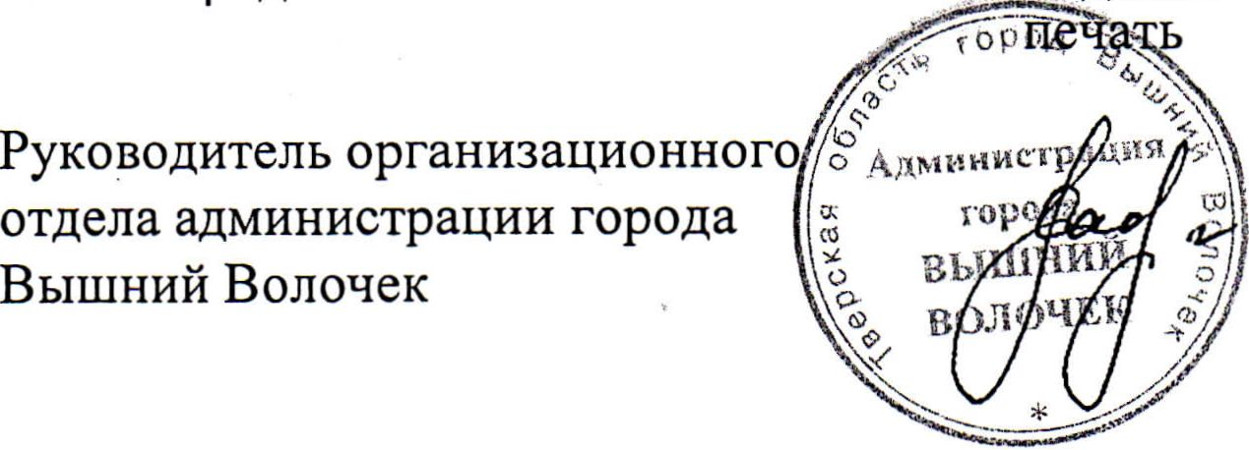

КОПИЯ

Герб

**ГЛАВА**

**города Вышний Волочек  
Тверской области**

Распоряжение

Ж.В. Радайкина

13.07.2017

УПРАВЛЕНИЕ ФЕДЕРАЛЬНОЙ СЛУЖБЫ ГОСУДАРСТВЕННОЙГЕГИСТГАЦИИ, КАДАСТРА И КАРТОГРАФИИ ПО ТВЕРСКОЙ ОБЛАСТИ

(полное наименование органа регистрации прав)

Раздел 1

Выписка из Единого государственного реестра недвижимости об основных характеристиках и зарегистрированных правах на объект недвижимости

Сведения об основных характеристиках объекта недвижимости

В Единый государственный реестр недвижимости внесены следующие сведения:

Земельный участок

(вид объекта недвижимости)

Лист № Раздела J_

Всего листов раздела _1_:

Всего разделов: _

Всего листов выписки:

15**.**08.2017

|  |  |
| --- | --- |
| Номер кадастрового квартала: | 69:39:0120220 |
| Дата присвоения кадастрового номера: | 29.04.2003 |
| Ранее присвоенный государственный учетный номер: | данные отсутствуют |
| Адрес: | установлено относительно ориентира, расположенного за пределами участка. Ориентир дом 113. Участок находится примерно в 25 м от ориентира по направлению на юг.  Почтовый адрес ориентира: Тверская область, г Вышний Волочек, пр-кт Казанский, д 113 |
| Площадь: | 68 +/- 2кв. м |
| Кадастровая стоимость, руб.: | 328885.40 |
| Кадастровые номера расположенных в пределах земельного участка объектов недвижимости: | 69:39:0120220:53 |
| Категория земель: | Земли населённых пунктов |
| Виды разрешенного использования: | в целях обслуживания торгового павильона №23 |
| Статус записи об объекте недвижимости: | Сведения об объекте недвижимости имеют статус "актуальные, ранее учтенные" |
| Особые отметки: | данные отсутствуют |
| Получатель выписки: | Захарян Олег Алексеевич /У |

Кадастровый номер:

69**:**39**:**0120220:16

|  |  |  |
| --- | --- | --- |
| ВЕДУЩИЙ СПЕЦИАЛИСТ-ЭКСПЕРТ |  | Гнатенко С. А. |
| (полное наименование должности) | А'о ч‘°л virie5m^b)'r А/ А у л | (инициалы, фамилия) |

Выписка из Единого государственного реестра недвижимости об основных характеристиках и зарегистрированных правах на объект недвижимости Сведения о зарегистрированных правах на объект недвижимости

Земельный участок

(вид объекта недвижимости)

Всего разделов:

Лист№ Раздела 2

Всего листов раздела 2_:

Всего листов выписки:

15.08.2017



|  |  |  |  |
| --- | --- | --- | --- |
| 1. | Правообладатель (правообладатели): | 1.1. | Захарян Олег Алексеевич, дата рождения: 18.06.1965, место рождения: гор. Баку Республики Азербайджан, гражданство: Российская Федерация, паспорт гражданина Российской Федерации: серия 28 10 № 023567, выдан 15.07.2010 Отделением УФМС России по Тверской области в Вышневолоцком районе, код подразделения 690-009 |
| 2. | Вид, номер и дата государственной регистрации права: | 2.1. | Собственность, № 69:39:0120220:16-69/006/2017-5 от 14.08.2017 |
| 3. | Документы-основания: | 3.1. | Договор купли-продажи земельного участка от 02.08.2017 |
| 4. | Ограничение прав и обременение объекта недвижимости: | не зарегистрировано | |
| 5. | Сведения о наличии решения об изъятии объекта недвижимости для государственных и муниципальных нужд: | данные отсутствуют | |
| 6. | Сведения об осуществлении государственной регистрации прав без необходимого в силу закона согласия третьего лица, органа: | данные отсутствуют /J | |

Кадастровый номер:

69:39:0120220:16

|  |  |  |
| --- | --- | --- |
| ВЕДУЩИЙ СПЕЦИАЛИСТ-ЭКСПЕРТ |  | Гнатенко С. А. |
| (полное наименование должности) |  | (инициалы, фамилия) |

Выписка из Единого государственного реестра недвижимости об основных характеристиках и зарегистрированных правах на объект недвижимости Описание местоположения земельного участка

Земельный участок

(вид объекта недвижимости)

Лист № Раздела 3

Всего листов раздела _3_: _

Всего разделов:

Всего листов выписки:

15.08.2017

Кадастровый номер:

69:39:0120220:16

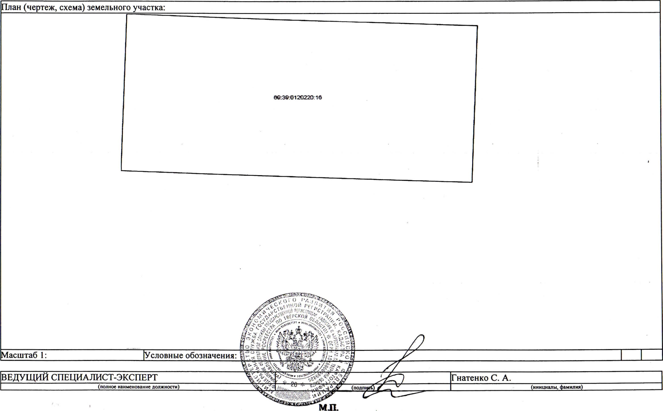

i' данных *гзовапие,* анных, а- рганами, •'.спиши с режиме, учет и

|  |  |  |  |  |  |  |
| --- | --- | --- | --- | --- | --- | --- |
|  |  |  |  |  | (полное наименоааинс органз кадастрового учета) | КВ.1 |
|  |  |  | КАДАСТРОВАЯ ВЫПИСКА О ЗЕМЕЛЬНОМ УЧАСТКЕ | |  |
|  | "28" декаоря2016г. JV. 99/20)6/11115435 | | | |  |  |
|  | f l:v . | Кадастровый номер: | | | 69:39:0120220:16 | |: 2:1 Лист №J_ | ШЗ/Я Всего листов:^ |
|  | I 4 : | Номер кадастрового квартала: | 69:39:0120220 | | | | |
| юсоб и | |-5 | Предыдущие номера: | |  | 1 У 1 Дата внесения номера в государственный кадастр недвижимости:  | ® , 29.04.2003 | |
| дата |  | — | | | | |
| ешен я | Щ 8: . | Кадастровые номера объектов капитального строительства: 69:39:0120220:53 | | | | |
| . 9 | Адрес (описание местоположения):установлено относительно ориентира, расположенного за пределами участка. Ориентир дом 113. Участок находится примерно в 25 м от ориентира по направлению на юг.  Почтовый адрес ориентира: Тверская областьг Вышний Волочекjip-кт Казанскийд 113 | | | | |
| V | 1 10 | Категория земель: Земли населённых пунктов | | | | |
| 9 | 41 | Разрешенное использование: в целях обслуживания торгового павильона №23 | | | | |
| пасорано | 13 | Площадь: 68 кв. м  Кадастровая стоимость: 328885.4 руб. | | | | |
| гШиДуаль | 14 | Система координат: СК кадастрового округа, зона 2 | | | | |
| порядке 2.2017г. |  | Сведения о правах: | | | | |
|  | Правообладатель | | Вид права, номер и дата регистрацш | Особые отметки! Документ | Адрес для связи с правообладателем |
|  | .15  Ч - | РоссиПская Федеращи | | Собственность,  № 69-01/39-14/2003-262 от 09.12.20 | !  1  )3 — | — | Почтовый адрес и (или) адрес электронной почт* по которым осуществляется связь с правообладателем земельного участка, отсутствует |
| тисьмами | 16 | Особые отметки: | | | | |
| 3 и от | 17 | Характер сведений государственного кадастра недвижимости (статус записи о земельном участке): Сведения об объекте недвижимости имеют статус ранее учтенные | | | | |
|  | '  18 | Дополнительные сведения: | | | | |
|  | 18.1 | Сведения о природных объектах, расположенных в пределах земельного участка- | | | |
|  |  | 18.2 | Кадастровые номера участков, образованных из земельного участка: 69:39:0120220:16 | | | |
|  | 1» | Сведения о кадастровых инженерах- | | | | |
| границ, |  |  |  |  |  |  |

(мннмснонаиис должности)

м.п.

(инициалы, фамилия)

й о

мнение

отрение

ейском

7/rn«;rpPstr л i/w/ns/PA РГП РШ IR P.n.W Port А пп/гп fn.nl я пН ппи **гр^ппп^р** nh«nk?ni fr.nlяnH ihmnnrtfll snrinn nnrtlpt **ЬяпН1рг** РряпМятрРягятр1яг1 1/Я

KBJ

КАДАСТРОВАЯ ВЫПИСКА О ЗЕМЕЛЬНОМ УЧАСТКЕ

?28" декабря2016г. № 99/2016/111154.3S vj Кадастровый номер:

|  |  |  |  |
| --- | --- | --- | --- |
| Номер  п/п | Учетный номер части | Площадь (м2) | Характеристика части |
| i | 2 | 3 | 4 |
| i | — | весь | Аренда (в том числе, субаренда), Смирнова ЕА., 0 |
| 2 | — | весь | Аренда (в том числе, субаренда), СМИРНОВА ЕА. |

Сведения о частях земельного участка и обременениях:

(наимсмонаиис должности)

М.П.

г.

W//roRrAARtr т/шп«/РА FPP.I PPI IRPr.kPnrtAnn/п i fr.r.tanH nnu гаяпппйа r.hAp.W?m fpp.lanH ihmnnrtal snrinn nnrtlat handler RAanNampParamftfprl

£

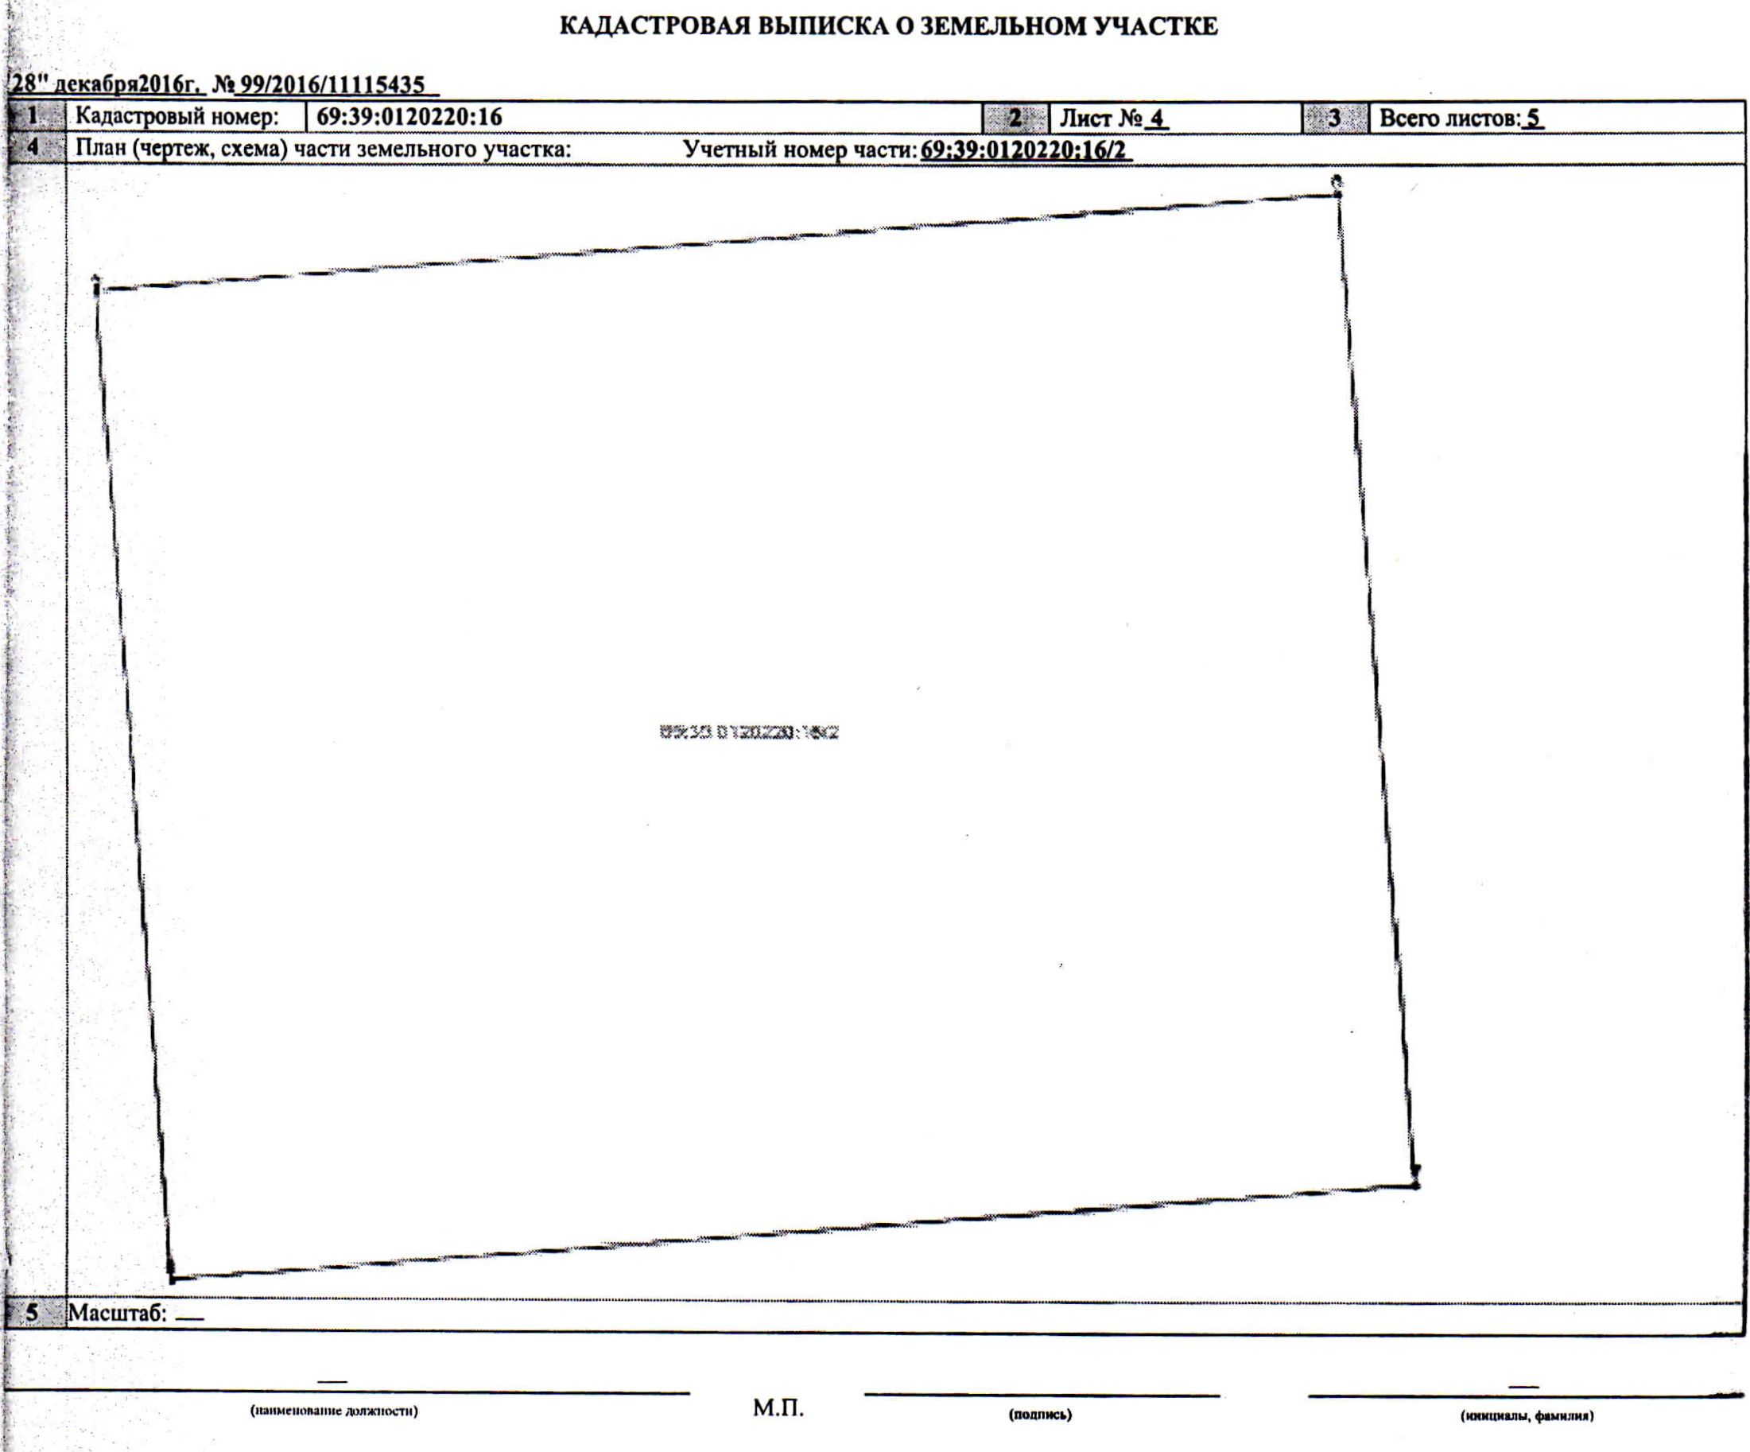

;

?

v

:

{

*}*

|

fe //rnsrppstr ni/wns/PA FPP.I PPI IRPrkPnrtAnn/n I frr.fpnH пли гр*пг»п<5р r.hpr.l<?m fmlartH ihmnnrtpl Rnrinn nnrtlpt hpnHIpr RppnNpmpPpramptpr» **AIR**

КВ.6

КАДАСТРОВАЯ ВЫПИСКА О ЗЕМЕЛЬНОМ УЧАСТКЕ

28" декабря2016г. №99/2016/11115435

•У .1

И;

Йй

*Ш*

|  |  |  |  |  |
| --- | --- | --- | --- | --- |
| Номер  ТОЧКИ | Координаты | | Описание закрепления на местности | Особые отметки (точность определения) |
| X | Y |
| 1 | 2 | 3 | 4 | 5 |
| 1 | 373265.7 | 2194930 | — | — |
| 2 | 373258.45 | 2194930.64 | — | — |
| 3 | 373259.25 | 2194939.92 | — | — |
| 4 | 373266.5 | 2194939.3 | — |  |
| 5 | 4204.61 | 6036.35 |  | 0.1 |
| 6 | 4205.35 | 6045.65 | — | 0.1 |
| 7 | 4198.07 | 6046.22 |  | 0.1 |
| 8 | 4197.34 | 6036.93 | — | 0.1 |

Описание поворотных точек границ земельного участка

(наимсионапис должности)

м.п.

(инициалы, фамилия)

W VI

j7/rnsrppstr ni/wnft/PA FPPI PPI IRPr.kPnrtAnn/ri i frrJanrl ппм гакпппиа rhpr.W?rn fcrJanrl ihmnnrtal sorinn nnrtlpt ЬяпН1рг ДряпМягпрРлгягпр»рН R/R

АКТ СОГЛАСОВАНИЯ МЕСТОПОЛОЖЕНИЯ ГРАНИЦ  
ЗЕМЕЛЬНОГО УЧАСТКА

Лица, персональные данные которых содержатся в настоящем акте согласования местоположения границ,

Кадастровый номер или обозначение земельного участка 69:39:0120220:16 Площадь земельного участка 68 кв.м

Местоположение границ земельного участка согласовано:

|  |  |  |  |  |  |  |  |  |  |
| --- | --- | --- | --- | --- | --- | --- | --- | --- | --- |
| Обозначен»  е части  границы | | Горизо  нтальн  ое  пролож  ение  (S),m | Кадастровый  номер  смежного  земельного  участка | Сведения о лице, участвующем в согласовании | | | Подпись н дата  H*rj- | Способ н  дата  извещения  'Й  <рЛ. | '28" {  1  4  ш  ы  8  ;  9  ;■  10 |
| ОТТ. | до т. | Фамилия и  инициалы | Реквизиты документа, | |
| удостоверяю  щего  личность | подтверждаю  щего  полномочия  представителя |
| 1 | 2 | 3 | 4 | 5 | 6 | 7 /-М |  | ^9 | п |
| ы) | н1 |  |  | Синькова М.В.  Захарян О.А. | теМ'Ш | Распоряжение мэра города . .  Вышний  Волочек № 175-1 рк ОТ  14.07.2012г. \ | а- иэъс  V , У У  . { | Согласовано  Я V л  ищцфидуаль / номтюрядке 20.02.2017г.  i^V | •Д—  13  14  шт,  15  |Й: |
| н1 | • 2 | 4,87 | Земли | Земли | Земельный участок не сформирован. В соответствии с письмами | | | | 16 |
| нЗ | н4 | 5,70 | нсразграниченно | (земельные | Минэкономразвития РФ от 14.10.201 | | 1 г. № ОГ-Д23-1683 и от | |  |
| н4 | н5 | 12,0 | й | участки) | 14.12.2012 г. № 27701-ПКУД23 согласование границ не | | | |  |
| н5 | н 1 | 5,70 | государственной | общего | проводится |  |  |  | ш. |
|  |  |  | собственности | пользования |  |  |  |  | 18 |
| 2 | нЗ | 7,12 | 69:39:0120220:7 | Согласование не требуется т.к. гранича уточняемого земельного участка | | | | |  |
|  |  |  |  | совпадает с учтенной ранее границей смежного земельного учасгка | | | | | 19 |

подтверждают свое согласие, а также согласие представляемого ими лица на обработку персональных данных (сбор, систематизацию, накопление, хранение, уточнение (обновление, изменение), использование, распространение (в том числе передачу), обезличивание, блокирование, уничтожение персональных данных, и - также иных действий, необходимых для обработки персональных данных в рамках предоставления органами, осуществляющими государственный кадастровый учет и государственную регистрацию прав в соответствии с законодательством Российской Федерации государственных услуг), в том числе в автоматизированном режиме, включая принятие решений на их основе органом, осуществляющим государственный кадастровый учет и государственную регистрацию прав в целях предоставления государственной услуги.

Наличие разногласий при согласовании местоположении границы земельного участка:

Кадастре]

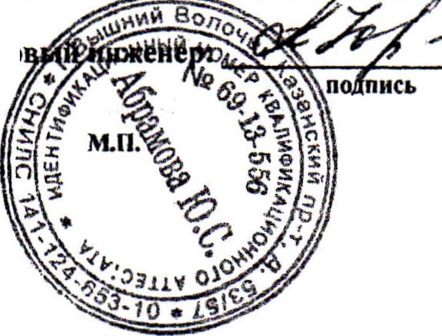

3.12.2

|  |  |  |
| --- | --- | --- |
| Обозначение характерной точки нли  части  границы | Кадастровый номер смежного земельного участка | Содержание возражений о местоположении границ |
| 1 | 2 | 3 |
| - | - | - |

Сведения о снятии возражений о местоположении границы земельного участка:

|  |  |  |  |
| --- | --- | --- | --- |
| Обозначение характерной точки нли  части  границы | Кадастровый номер смежного земельного участка | Фамилия и инициалы правообладателя или его представителя, реквизиты документа, удостоверяющего личность, дата снятия возражений,подпись | Способ снятия возражений о местоположении границ (изменение местоположения границ, рассмотрение земельного спора в суде, третейском суде) |
| 1 | 2 | 3 | 4 |
| - | - | - | - |

Абрамова Ю.С. фамилия, инициалы

межевой план

1. Межевом план подготовлен в результате выполнения кадастровых работ в связи с: исправлением ошибки в местоположении границ земельного участка с кадастровым номером 69:39:0120220:16 расположенного : Тверская область, г.Вышний Волочек участок находится примерно в

25м по направлению на юг от дома № 1 13 по Казанскому проспекту

1. Цель кадастровых работ:
2. Сведения о заказчике кадастровых работ:

Захарян Олег Алексеевич, СНИЛС: 13459259480  
(фамилия, имя, отчество (при наличии отчества) физическою лица, страховой номер индивидуального лицевого счета (при наличии), полное  
наименование юридического лица, органа юсу дарственной власти, органа местного самоуправления, иностранного юридического лица с

указанием страны его регистрации (инкорпорации)

1. Сведения о кадастровом инженере:

Фамилия, имя, отчество (при наличии отчества) Абрамова Юлия Сергеевна № квалификационного аттестата кадастрового инженера 69-13-556

Контактный телефон (848233)6-19-43

Почтовый адрес н адрес электронной почт ы, по которым осуществляется связь с кадастровым инженером Тверская област ь, г.Вышний Волочек. Казанский пр-т 53/57 [garant-volocliek@mail.ru](mailto:garant-volocliek@mail.ru)

Сокращенное наименование юридического лица, если кадастровый инженер является работником юридического лица ООО "Гарант-В.Волочек". Тверская область, г.Вышний Волочек. Казанский пр-т 53/57

Дата подготовки межевого плана 02,06.2017 г.

Номер договора на выполнение кадастровых работ или другая дополнительная информация: б/н

**Сведения о выполненных измерениях и расчетах**

|  |  |  |  |  |  |  |
| --- | --- | --- | --- | --- | --- | --- |
| 1. Метод определения координат характерных точек границ земельных участков и их частей | | | | | | |
| № п/п | Кадастровый номер или обозначение земельного участка, частей земельного участка | | Метод определения координат | | | |
| 1 | 2 | | 3 | | | |
| 1 | 69:39:0120220:16 | | Геодезический метод | | | |
| 2. Точность определения положения характерных точек границ земельных участков | | | | | | |
| № п/п | Кадастровый номер или обозначение земельного участка | | Формулы, примененные для расчета средней квадратической погрешности положения характерных точек границ (М,), м | | | |
| 1 | 2 | | 3 | | | |
| 1 | 69:39:0120220:16 | | Mt=V(0.072+0.072)=0.10 | | | |
| 3. Точность определения положения характерных точек границ частей земельных участков | | | | | | |
| № п/п | Кадастровый номер или обозначение земельного участка | Учетный номер или обозначение части | | | Формулы, примененные для расчета средней квадратической погрешности положения характерных точек границ (М,), м | |
| 1 | 2 | 3 | | | 4 j | |
| 1 | - | - | | | - ! | |
| 4. Точность определения площади земельных участков | | | | | | |
| № п/п | Кадастровый номер или обозначение земельного участка | Площадь (Р), м2 | | | Формулы, примененные для расчета предельной допустимой погрешности определения площади земельного участка (ДР), м2 | |
| 1 | 2 | 3 | | | 4 | |
| 1 | 69:39:0120220:16 | 68 | | | ДР = 2 * 0.1 * V68 * V(( 1 + 1,992)/(2 * 1.99))= 2 | |
| 5. Точность определения площади частей земельных участков | | | | | | |
| № п/п | Кадастровый номер или обозначение земельного участка | Учетный номер или обозначение части | | Площадь (Р), м2 | | Формулы, примененные для расчета предельной допустимой погрешности определения  площади части земельного участка (ДР), м2 |
| 1 | 2 | 3 | | 4 | | 5 |
| 1 | - | - | | - | | - |

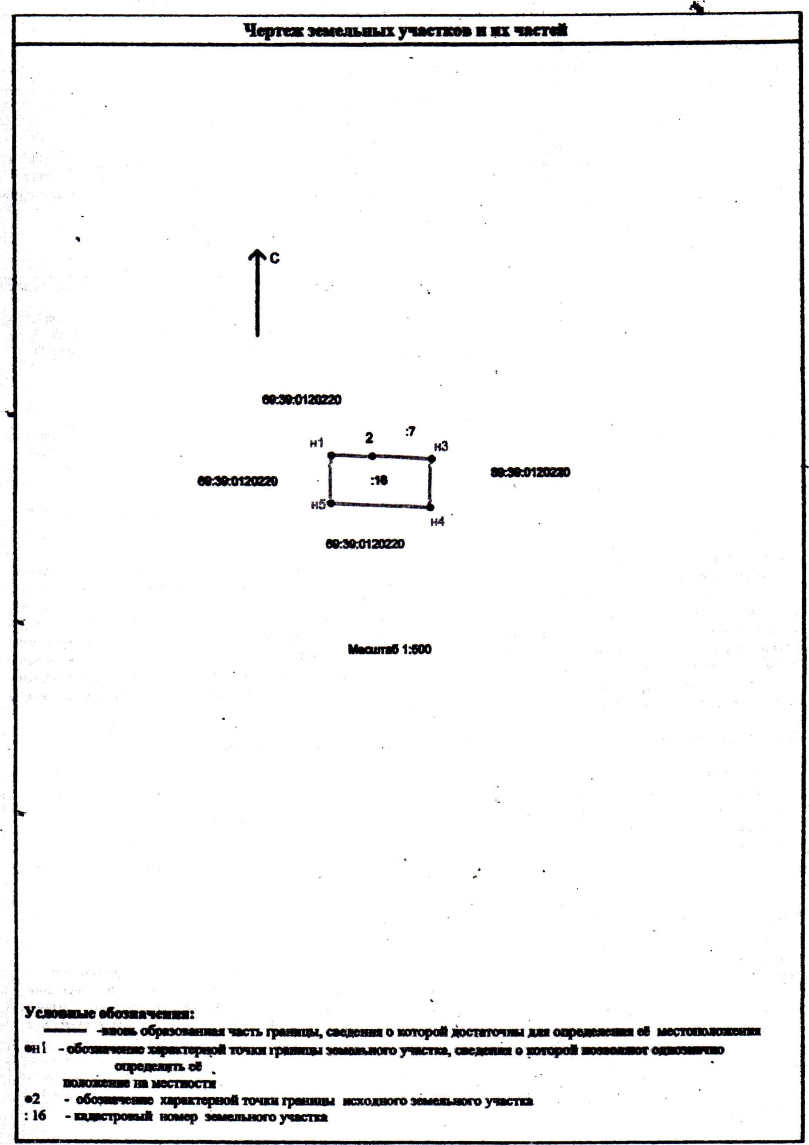

t

Схема геодезических построений

I

ПП 22990

{

1

[■

f

I

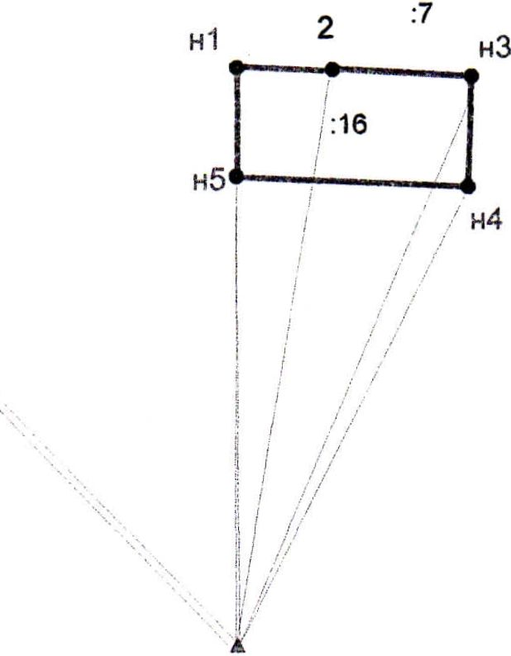

ПП 23129

ПП 22935

!

i

I i

{

r

I

|

Ровные обозначения:

;ПП 22999 Д ПП 23129 Д ПП 22935- пункты опорной межевой сети

■■ -вновь образованная часть границы, сведения о которой достаточны для определения её местоположения ж 1 - обозначение характерной точки границы земельного участка, сведения о которой позволяют однозначно определит положение на местности

* 1 - обозначение характерной точки границы исходного земельного участка

16 -кадастровый номер земельного участка

**Схема расположения земельных участков**

**Условные обозначения:**

КК№ 69:39:0120220 - обозначение кадастрового квартала

С

ч Уточняемый земельный участок

Заключение кадастрового инженера

При выполнении кадастровых работ по вынесению в натуру координат земельного участка с кадастровым номером 69:39:0120220:16 расположенного по адресу: Тверская

область, г.Вышний Волочек участок находится примерно в 25м по направлению на юг от дома № 113 по Казанскому проспекту, выявлена ошибка в сведениях о координатах характерных точек границ земельного участка. А именно, основанием для исправления ошибки послужило то, что при выносе в натуру на местности данный земельный участок по координатам (границы участка) находится в другом месте, как видно из кадастровой выписки о земельном участке № 99/2016/11115435 от 28 декабря 2016г. земельный участок пересчитывался с систему координат МСК - 69, в кадастровом плане территории от 30 . 12 . 2016 г № 02-69/16-1-548565 видно что участок смещен. В связи с чем была обоснована необходимость уточнения положения границ земельного участка. На основании этого было принято решение исправить ошибку в местоположении и координатах земельного участка для изменения границ земельного участка,при обязательном согласовании местоположения границ с заинтересованными лицами. В точках 2-нЗ по границе участка с кадастровым номером 69:39:0120220:7,согласование не требуется т.к. граница уточняемого земельного участка совпадает с учтенной ранее границей смежных земельных участков.

Таким образом, содержащиеся в ЕГРН сведения о координатах характерных точек, являются ошибкой. В связи с этим сформирован межевой план по исправлению ошибки в местоположении границ земельного участка.

При подготовке межевого плана использовались сведения, полученные путем доступа к информационному ресурсу, содержащие сведения ГКН. Согласно письму от 1 октября 2015 г. N ОГ-Д23-11834 "по вопросу использования для подготовки межевого или технического плана сведений гкн, полученных посредством обеспечения доступа к информационному ресурсу, содержащему сведения гкн" Министерства экономическою развития Российской Федерации, сообщает, что по мнению Департамента недвижимости, сведения ГКН, полученные в предусмотренном Законом о кадастре порядке, в том числе посредством обеспечения доступа к информационному ресурсу, содержащему сведения ГКН (в виде документов, формы которых установлены в соответствии со статьей 14 Закона о кадастре), могут быть использованы для подготовки межевого плана или технического плана.Получена кадастровая выписка о земельном участке №99/2016/11115435 от 28.12.2016 с федерального информационного ресурса.

Договор на оказание услуг 28.12.2016, окончание работ по формированию межевого плана 02.06.2017г.

При проведении кадастровых работ, использовалась геодезическая основа , система координат - МСК - 69, пункты геодезической сети ПП 22935, ПП 22999. ПП 23129. сведения о состоянии наружных знаков пунктов ( не обнаружены) . центра знаков (обнаружены) и марки (обнаружены) по состоянию обследования на 12.01.2017 года.

СНИЛС кадастрового инженера 14112465310

Сведения о СРО:

Кадастровый инженер Абрамова Ю.С. состоит в СРО'ЪОКИ" (Ассоциация саморегулируемая организация "Балтийское объединение кадастровых инженеров"), Номер в Гос. реестре СРО-005 от 16.08.2016 г.

Дата вступления в СРО: 29.09.2016.

АДМИНИСТРАЦИЯ  
ГОРОДА ВЫШНИЙ ВОЛОЧЕК  
ТВЕРСКОЙ ОБЛАСТИ

ОТДЕЛ АРХИТЕКТУРЫ  
И СТРОИТЕЛЬСТВА

Тверская область, г. Вышний

Волочек,

проспект Казанский, д. 28/44 ООО «Горпроект»

Казанский проспект, д. 17, г. Вышний Волочек, Тверская область, 171165 тел. (48233) 6-22-06

08.11.2019 на №

№

от

543

На Ваш запрос о предоставлении выписки из ПЗЗ муниципального образования "Город Вышний Волочек" в отношении земельного участка с кадастровым номером 69:39:0120220:16 по адресу: Тверская область, город Вышний Волочек, проспект Казанский, д 113 сообщаем следующее:

В соответствии с данными карты "Градостроительное зонирование" Правил землепользования и застройки муниципального образования "Город Вышний Волочек", утверждённых решением Вышневолоцкой городской Думы № 82 от 25.12.2013, (с изменениями от 12.08.2015 №177, 30.03.2016 №219, от

1. № 146, от 30.05.2019 № 161), упомянутый земельный участок находится в территориальной зоне "Зона объектов образования и просвещения" (код зоны "ОН").

Градостроительные регламенты использования территорий в части видов разрешенного использования земельных участков и объектов капитального строительства, предельных размеров земельных участков, предельных

параметров разрешенного строительства, реконструкции объектов

капитального строительства установлены статьей 51 ПЗЗ:

Статья 51. Градостроительные регламенты использования территорий в части видов разрешенного использования земельных участков и объектов капитального строительства. Предельные (минимальные и (или)

максимальные) размеры земельных участков, предельные параметры разрешенного строительства, реконструкции объектов капитального

строительства.

Зона объектов образования и просвещения (ОН)

Основные виды разрешенного использования

* Образование и просвещение (3.5);
* Дошкольное, начальное и среднее общее образование (3.5.1);
* Среднее и высшее профессиональное образование (3.5.2);

|  |  |
| --- | --- |
|  | * Общественное использование объектов капитального строительства (3.0); * Коммунальное обслуживание (3.1); * Социальное обслуживание (3.2); * Здравоохранение (3.4) * Амбулаторно-поликлиническое обслуживание (3.4.1). * Культурное развитие (3.6); * Спорт (5.1). |
| Вспомогательные виды разрешенного использования | |
|  | * Сельскохозяйственное использование (1.0); * Коммунальное обслуживание (3.1); * Культурное развитие (3.6); * Религиозное использование (3.7): * Спорт (5.1); * Обеспечение внутреннего правопорядка (8.3). |
| Условно | эазрешенные виды разрешенного использования |
|  | * Предпринимательство (4.0); * Магазины (4.4); * Выставочно-ярмарочная деятельность (4.10); * Общественное питание (4.6); * Обслуживание автотранспорта (4.9); * Развлечения (4.8); * Отдых (рекреация) (5.0); * Религиозное использование (3.7): * Обеспечение внутреннего правопорядка (8.3); * Связь (6.8). |
| Предельные (минимальные и (или) максимальные) размеры земельных участков, предельные параметры разрешенного строительства, реконструкции объесгов капитального строительства зоны ОН не подлежат установлению | |

Руководитель отдела архитектуры и строительства

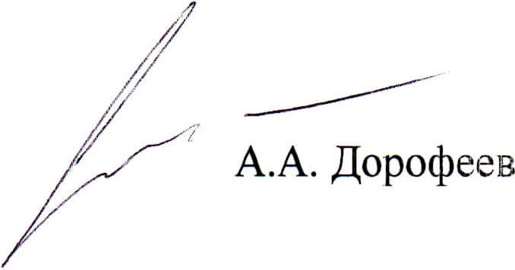

АДМИНИСТРАЦИЯ  
ГОРОДА ВЫШНИЙ ВОЛОЧЕК  
ТВЕРСКОЙ ОБЛАСТИ

ОТДЕЛ АРХИТЕКТУРЫ  
И СТРОИТЕЛЬСТВА

Тверская область, г. Вышний

Волочек,

проспект Казанский, д. 28/44 ООО «Горпроект»

Казанский проспект, д. 17, г. Вышний Волочек, Тверская область, 171165 тел. (48233) 6-22-06

1. № 544

на №

от

На Ваш запрос о предоставлении выписки из ПЗЗ муниципального образования "Город Вышний Волочек" в отношении земельного участка с кадастровым номером 69:39:0120220:7 по адресу: Тверская область, город Вышний Волочек, проспект Казанский, д 113 сообщаем следующее:

В соответствии с данными карты "Градостроительное зонирование" Правил землепользования и застройки муниципального образования "Город Вышний Волочек", утверждённых решением Вышневолоцкой городской Думы № 82 от 25.12.2013, (с изменениями от 12.08.2015 №177, 30.03.2016 №219, от

1. № 146, от 30.05.2019 № 161), упомянутый земельный участок находится в территориальной зоне "Зона объектов образования и просвещения" (код зоны "ОН").

Градостроительные регламенты использования территорий в части видов разрешенного использования земельных участков и объектов капитального строительства, предельных размеров земельных участков, предельных

параметров разрешенного строительства, реконструкции объектов

капитального строительства установлены статьей 51 ПЗЗ:

Статья 51. Градостроительные регламенты использования территорий в части видов разрешенного использования земельных участков и объектов капитального строительства. Предельные (минимальные и (или)

максимальные) размеры земельных участков, предельные параметры разрешенного строительства, реконструкции объектов капитального

строительства.

Зона объектов образования и просвещения (ОН)

Основные виды разрешенного использования

* Образование и просвещение (3.5);
* Дошкольное, начальное и среднее общее образование (3.5.1);
* Среднее и высшее профессиональное образование (3.5.2);
* Общественное использование объектов капитального

|  |  |
| --- | --- |
|  | строительства (3.0);   * Коммунальное обслуживание (3.1); * Социальное обслуживание (3.2); * Здравоохранение (3.4) * Амбулаторно-поликлиническое обслуживание (3.4.1). * Культурное развитие (3.6); * Спорт (5.1). |
| Вспомогательные виды разрешенного использования | |
|  | * Сельскохозяйственное использование (1.0); * Коммунальное обслуживание (3.1); * Культурное развитие (3.6); * Религиозное использование (3.7): * Спорт (5.1); * Обеспечение внутреннего правопорядка (8.3). |
| Условно разрешенные виды разрешенного использования | |
|  | * Предпринимательство (4.0); * Магазины (4.4); * Выставочно-ярмарочная деятельность (4.10); * Общественное питание (4.6); * Обслуживание автотранспорта (4.9); * Развлечения (4.8); * Отдых (рекреация) (5.0); * Религиозное использование (3.7): * Обеспечение внутреннего правопорядка (8.3); * Связь (6.8). |
| Предельные (минимальные и (или) максимальные) размеры земельных участков, предельные параметры разрешенного строительства, реконструкции объектов капитального строительства зоны ОН не подлежат установлению | |

Руководитель отдела архитектуры и строительства

А.А. Дорофеев

(anaca

V*' 'ЙрЙИОВО!

topaf.-

[ур *MlibiiHCKuji-jL*

Ситуационный план  
М 1:50000

*'мтф*

ШГОРОДНЬЖ

а.Нунино Репке

п-ов Жоры

ней

; ВЫШНИИ^ВиЛО

***ксЛ&В.км***

„ '■ -*■

i S' - V

Су.о^Михаля

о.Могильн! ч

о.Дергун!

[сад.ич

о mem

Границы проектируемой территории

Согласовано

ПЕТРОВСКИ

Ж !4 С

4 Лиоиерлае

uAiuAPl

ГАЗОВЫЙ ilM

~^во >4”

НОВОТВЕРЕЦНАЯ ГЭС

\ .^1' •

Ь

1

ш

yp3a(k>pae$i

1000

Условные обозначения

Граница гороЗа Вышний Волочек

I Проектируемая территория

|  |  |  |  |  |  |  |  |  |  |
| --- | --- | --- | --- | --- | --- | --- | --- | --- | --- |
|  |  |  |  |  |  | 19-57 ПМ-2 | | | |
|  |  |  |  |  |  |
|  |  |  |  |  |  | Заказчик: Захарян О.А. | | | |
|  |  |  |  |  |  |
| Пэм. | Кол. | Лист | № Эок | ПоЗп. | Дата |
|  | |  | |  |  | Проект межебания части территории каЗастробого кбартала 69^39 0120220 | Ставия | Лист | Листиб |
|  | |  | |  |  | П | 1 |  |
| ГИП | | Егоров | |  | 10.19 |
| Разработал | | Васина | |  |  | Ситуационный план | 000 ТОРПРОЕКТ" г.Вышний Волочек СВиЭетельстбо №024.3-6908011216-П-58 | | |
|  | |  | |  |  |
| Н.контр. | | Васина | |  |  |

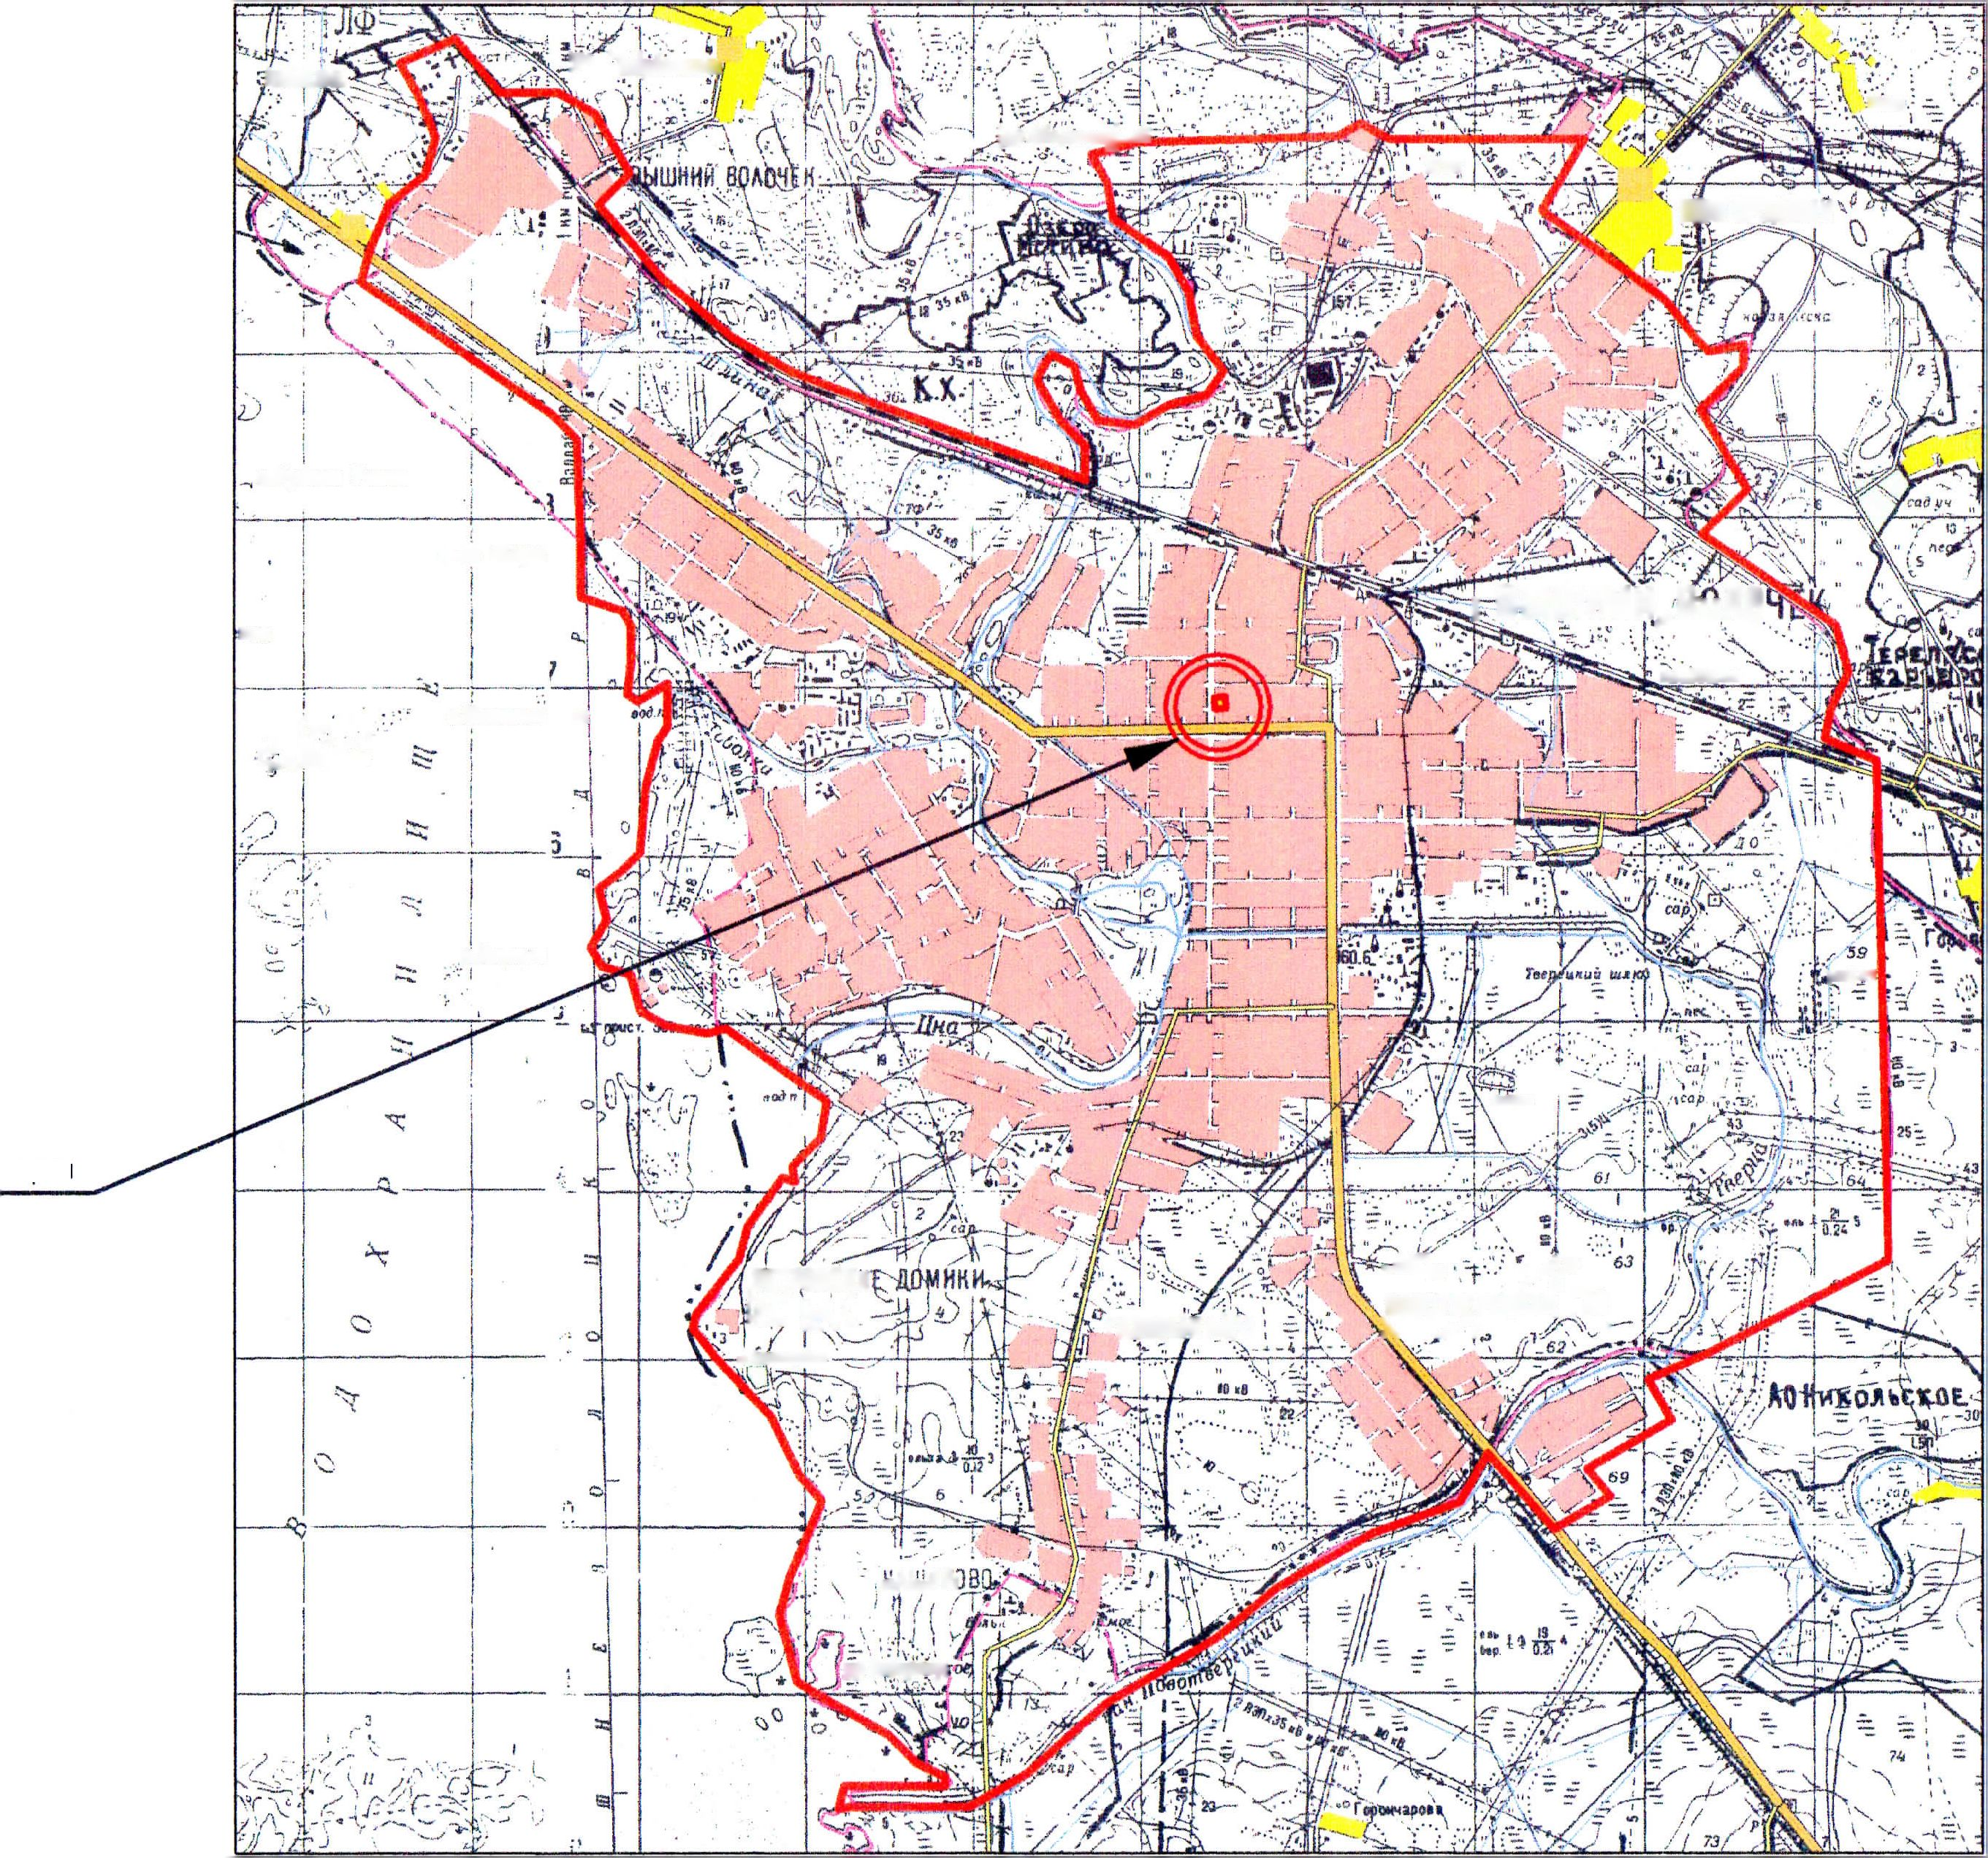

Схема улично-дорожной сети М 1:2000

Согласовано

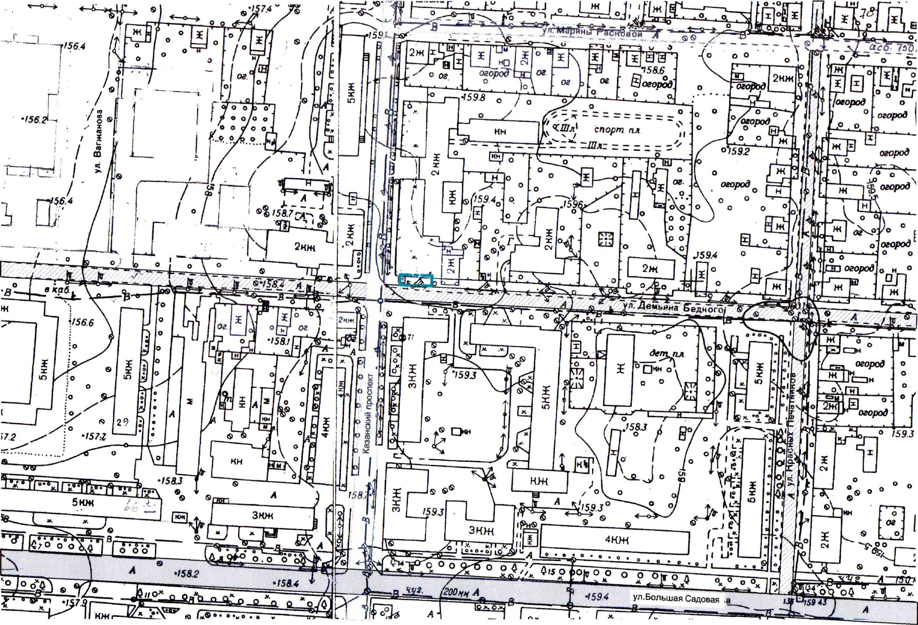

УслоЬные обозначения

——Границы прорабатываемой проектом территории Магистральная дорога регулируемого движения Магистральная улица регулируемого движения Улица местного значения

|  |  |  |  |  |  |  |  |  |  |
| --- | --- | --- | --- | --- | --- | --- | --- | --- | --- |
|  |  |  |  |  |  | 19-57-ПМ-2 | | | |
|  |  |  |  |  |  |
|  |  |  |  |  |  | Заказчик: Захарян О.А. | | | |
|  |  |  |  |  |  |
| Иэм. | Кол. | Лист | № Эок | ПоДп. | Дата |
|  | |  | |  |  | Проект межеВания части территории кадастрового квартала 69 39 0120220 | СтаДия | Лист | Листов |
|  | |  | |  |  | п | 2 |  |
| ГИП | | Егоров | |  | 10.19 |
| Разработал | | Васина | | <ккг |  | Схено улично-дорожной сети | ООО "ГОРПРОЕКТ" г.Вышний Волочек СБибетельстВо №О24.3-69О8О11216-П-50 | | |
|  | |  | |  |  |
| Н.контр. | | Васина | | СГд* |  |

УслоЬные обозначения

Согласовано

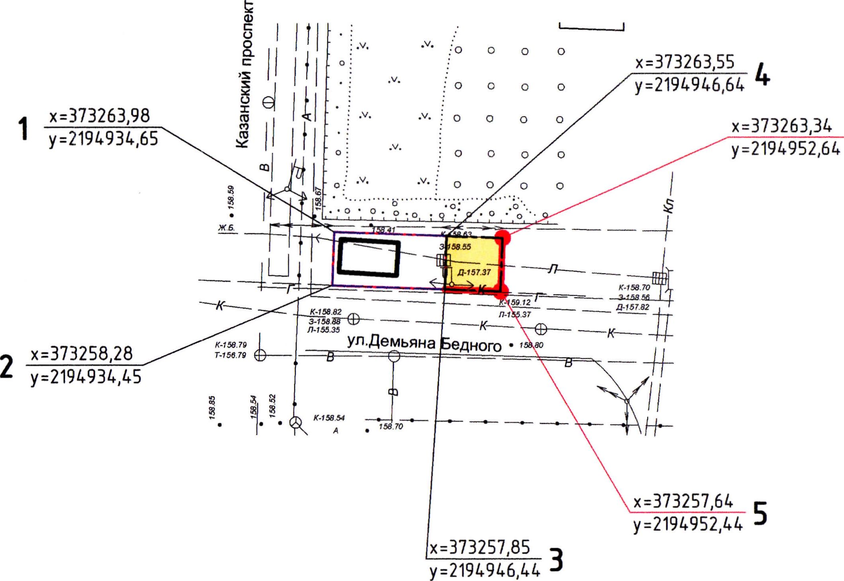

6

План красных линий  
М 1500

Существующая красная линия участка

Проектируемая красная линия присоединяемого участка

Границы существующего земельного участка

Границы образуемого земельного участка

| Образуемый земельный участок

Координаты характерых точек устанавливаемой красной линии

|  |  |  |
| --- | --- | --- |
| № | X | У |
| 1 | 373263,98 | 2194934,65 |
| 2 | 373258,28 | 2194934,45 |
| 5 | 373257,64 | 2194952,44 |
| 6 | 373263,34 | 2194952,64 |

5:

х

э

*а*

т

|  |  |  |  |  |  |  |  |  |  |
| --- | --- | --- | --- | --- | --- | --- | --- | --- | --- |
|  |  |  |  |  |  | 19-57-ПМ-2 | | | |
|  |  |  |  |  |  |
|  |  |  |  |  |  | Заказчик: Захарян О.А. | | | |
|  |  |  |  |  |  |
| Изм. | Кол. | Лист | № док | Подп. | Дата |
|  | |  | |  |  | Проект межеВания части территории кадастрового кВартала 69 39 0120220 | Стадия | Лист | ЛиспоВ |
|  | |  | |  |  | п | 3 |  |
| ГИП | | Егоров | |  | 10 19 |
| Разработал | | Васина | | " а- |  | План красных линий | 000 Т0РПР0ЕКТ" г.Вышний Волочек Сбидетельстбо №024.3-6908011216-П-58 | | |
|  | |  | |  |  |
| Н.контр. | | Васина | | (Л' |  |

Градостроительное зонирование территории  
(фрагмент карты из правил землепользования и застройки)

Согласовано

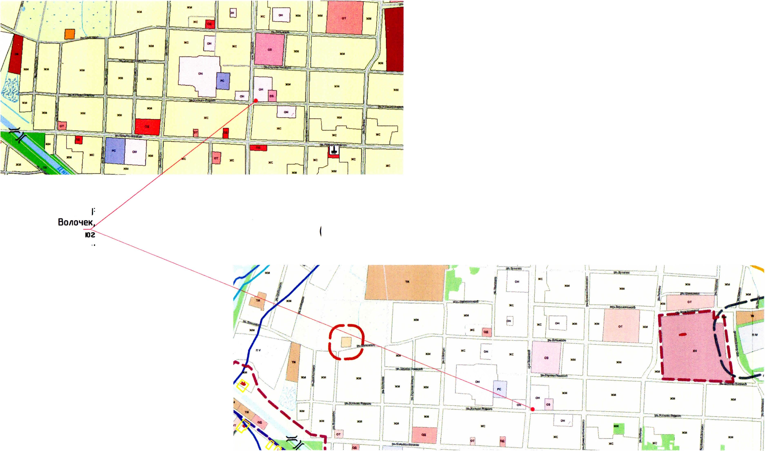

ЗУ KN,69 39:012022016 по айресу Тверская о5л., г.Вышний

примерно в 25м по направлению на от 3.113 по Казанскому проспекту

Зоны с особыми условиями использования территории  
(фрагмент карты из правил землепользования и застройки)

|  |  |  |  |  |  |  |  |  |  |
| --- | --- | --- | --- | --- | --- | --- | --- | --- | --- |
|  |  |  |  |  |  | 19-57-ПМ-2 | | | |
|  |  |  |  |  |  |
|  |  |  |  |  |  | Заказчик: Захарян О.А. | | | |
|  |  |  |  |  |  |
| Иэм. | Кол. | Лист | № бок | Побп. | Дата |
|  | |  | |  |  | Проект межебания части территории каЭастробого квартала 69 39 0120220 | Стабия | Лист | Листов |
|  | |  | |  |  | п | К |  |
| ГИП | | Егоров | |  | ' 1019 |
| Разработал | | Васина | | тъг |  | Фрагменты карт ППЗ гороЗа Вышний Волочек | ООО ТОРПРОЕКТ" г.Вышний Волочек СбибетельстВо №024.3-6908011216-П-58 | | |
|  | |  | |  |  |
| Н.контр. | | Васина | | СВас. |  |

1. В скобках указан код (числовое обозначение) вида разрешенного использования земельного участка в соответствии с Классификатором видов разрешенного использования земельных участков утвержденным Приказом Минэкономразвития России от 01.09.2014 №540